ANALISIS PEDAGOGIS TEOLOGIS RITUS MA’PAKANDE

BOMBO (ARWAH) BAGI MASYARAKAT PALINO’
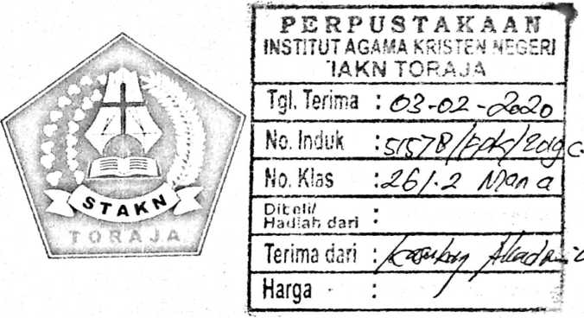
SKRIPSI
Di Ajukan Kepada Sekolah Tinggi Agama Kristen Negeri (STAKN) Toraja
Untuk Memenuhi Salah Satu Persyaratan Guna Memperoleh
Gelar Sarjana Pendidikan Kristen (S.Pd)
OLEH
RIAMAN MANDASA
NIRM. 1020154074
PROGRAM STUDI PENDIDIKAN AGAMA KRISTEN
SEKOLAH TINGGI AGAMA KRISTEN NEGERI
(STAKN) TORAJA
TAHUN 2019

HALAMAN PERSETUJUAN
Judul Skripsi: Analisis Pedagogis Teologis Ritus ma’pakande Bombo (arwah) bagi
masyarakat Palino’
Ditulis oleh:
Nama : Riaman Mandasa
Nirm : 1020154074
Jurusan : Pendidikan Agama Kristen (PAK)
Setelah melalui bimbingan dan pemeriksaan, maka dosen pembimbing menyatakan
bahwa skripsi ini telah memenuhi persyratan untuk di pertahankan di meja ujian dan
berhak untuk mengikuti ujian skripsi Sekolah Tinggi Agama Kristen (STAKN)
Mengkendek, 16 September 2019
Pembimbing I
Fekv Markus,M.si,M.Th
Dr.Yohanis Luni



HALAMAN PENGESAHAN
Judul Skripsi
: Analisis Pedagogis Teologis Ritus Ma’pakande hombo
(arwah) bagi Masyarakat Palino’
Ditulis oleh
Nama
: Riaman Mandasa
Nirm
Jurusan
:1020154074
: Pendidikan Agama Kristen (PAK)
Dosen Pembimbing :
1. Feky Markus M.si.,M.Th
2. Dr.Yohanes Luni
Telah dipertahankan oleh penulis di depan dosen penguji skripsi Jurusan
Pendidikan Agama Kristen dan diyudisium dengan Predikat kelulusan
MEMUASKAN.
Mengkendek, 28 September 2019
Dosen Penguji

Penguji II
Penguji I
Dr. Abraham Sere Tanggulungan M.Si
NIP. 197205102005011004
Sanda Mongan, S.Th.JM.Pd.K
NIP. 198010162009012005
Panitia Ujian
Ketua

Sekretaris
M.Pd.
a
Novita Toding, M.Pd.
NIP. 198611272009012005
Feriyanto, M.Si.
NIP. 199002012019031019
hui

£ WV.Tora j a






ABSTRAK
Riaman Mandasa, tahun 2019 menyusun skripsi dengan judul,
“Analisis Pedagogis Teologis ritus Ma’pakande Bombo (arwah) bagi
masyarakat Palino’.”
Penelitian ini bertujuan untuk mengetahui bagaimana nilai Pedagogis
yang bersifat Teologis yang terkandung dalam ritus Ma’pakande bombo
(arwah) yang kemudian dapat di jadikan sebagai penuntun pembelajaran
bagi semua orang khususnya bagi pelaksana ritus di masyrakat Palino’
Kecamatan Makale Selatan, Kelurahan pasang. Penelitian ini bersifat
observasi dan wawancara dan yang menjadi objek dalam penelitian ini
adalah tokoh adat dan masyrakat setempat yang masih menganut Aluk
Todolo. Hasil dari penelitian di paparkan dalam tulisan ini dengan
kenyataan yang teijadi di lapangan
Hasil penelitian membuktikan bahwa masyrakat di Palino’ Kecamatan
Makale Selatan, Kelurahan Pasang memahami bahwa nilai yang terkandung
dalam ritus Ma’pakande Bombo (arwah) yaitu wujud cinta kasih,wujud
penghormatan terhadap tamu, kebersamaan, kedisiplinan, dan sebuah doa.
hal tersebut yang menjadi bukti perwujudan ketaatan masyarakat dalam
pelaksanaan ritus yang sampai saat ini di laksanakan.
Berdasarkan hasil analisis, dan nilai Pedagogis, Ma’pakande adalah
sesuatu yang bersifat teologis dari segi nilai karena manusia adalah makhluk
yang tidak terlepas dari kesalahan yang membutuhkan perlindungan dari apa
yang di yakininya juga menjadi bentuk interaksi sesama belajar dari
lingkungan hidup. Maka dari itu, manusia perlu menjalin hubungan yang
baik dengan sesamanya dengan menjaga sikap dan saling menghormati.

